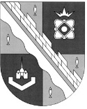

**администрация МУНИЦИПАЛЬНОГО ОБРАЗОВАНИЯ**

**СОСНОВОБОРСКИЙ ГОРОДСКОЙ ОКРУГ ЛЕНИНГРАДСКОЙ ОБЛАСТИ**

### постановление

от 24/04/2025 № 1174

О внесении изменений в постановление администрации Сосновоборского городского округа от 23.01.2025 № 94 «О мерах по реализации в 2025 году решения совета депутатов «О бюджете Сосновоборского городского округа на 2025 год и на плановый период 2026 и 2027 годов»

В целях реализации в 2025 году решения совета депутатов от 10 декабря 2024 года № 50 «О бюджете Сосновоборского городского округа на 2025 год и на плановый период 2026 и 2027 годов», (далее - решение о бюджете Сосновоборского городского округа), администрация Сосновоборского городского округа **п о с т а н о в л я е т:**

1. Внести изменения в постановление администрации Сосновоборского городского округа от 23.01.2025 № 94 «О мерах по реализации в 2025 году решения совета депутатов «О бюджете Сосновоборского городского округа на 2025 год и на плановый период 2026 и 2027 годов»:

1.1. В подпункте 8.3. слова «до 10 числа месяца» заменить на «до 15 числа месяца»;

2. Отделу по связям с общественностью (пресс-центр) администрации разместить настоящее постановление на официальном сайте Сосновоборского городского округа.

3. Общему отделу администрации обнародовать настоящее постановление на электронном сайте городской газеты «Маяк».

4. Настоящее постановление вступает в силу со дня официального обнародования.

5. Контроль за исполнением настоящего постановления возложить на председателя комитета финансов Сосновоборского городского округа Попову Т.Р.

Глава Сосновоборского городского округа М.В. Воронков

Исп. Несветайлова Н.А. Тел. (881369)2-75-94 Сектор доходов БО

СОГЛАСОВАНО:

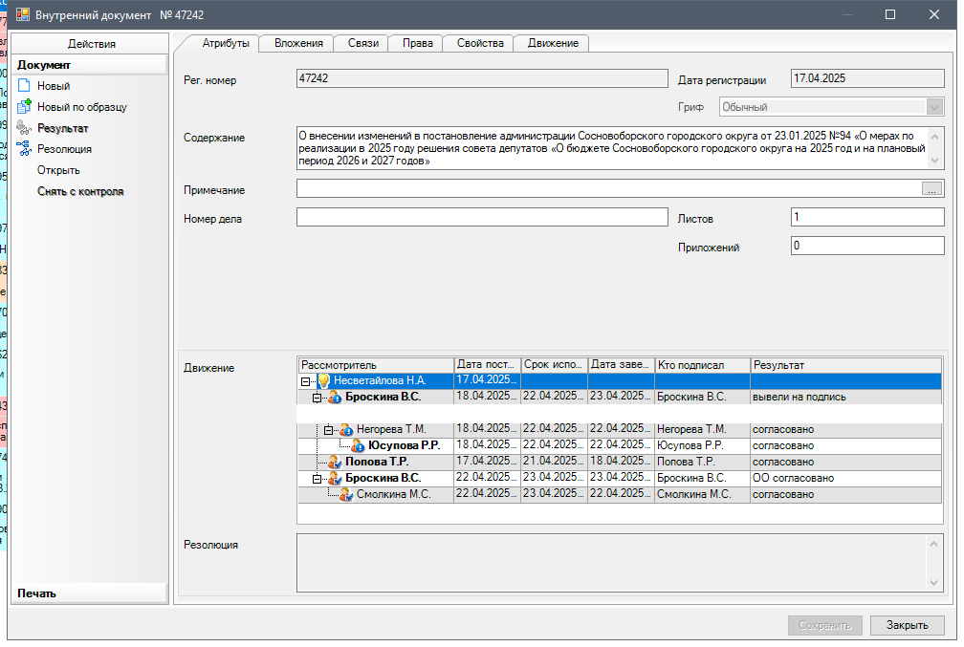

Рассылка:

КФ, ОЭР, Пресс-центр